Présentation par Monsieur Ahmed Lahlimi Alami,
Haut Commissaire au Plan
de l’Etude sur le potentiel de diversification
de l’économie marocaine et les nouvelles opportunités
de sa croissance

Rabat, le 6 mars 2018

Mesdames Messieurs,

Nous avons eu, à plusieurs reprises, l’occasion, de relever l’impératif catégorique d’une diversification du tissu productif de notre économie, afin d’améliorer, dans la durée, notre épargne intérieure, par une plus grande distribution d’emplois et de revenus et notre épargne nationale par une offre exportable plus forte et plus compétitive. Nous avions déjà, dès 2012, soulevé cette question, en soulignant, pour la première fois, et en le réitérant, depuis, à chacune des présentations de notre budget économique, que cette diversification était indispensable à un relai par une demande extérieure d’une dimension excessive de la demande intérieure devenue le moteur de notre croissance économique. C’est en cela que nous n’avions cessé de justifier nos appels réitérés à une inflexion de notre modèle de développement que nous présentions comme étant en état d’essoufflement, voire proche de ses limites.

Nous avons réaffirmé l’urgence de cette même problématique dans les conclusions de notre étude sur le rendement du capital physique au Maroc et mis, dans le même but, l’accent sur la nécessité de consolider l’accumulation de l’investissement en l’orientant avec plus de volontarisme vers les secteurs productifs de notre économie. Les mêmes conclusions nous les avons réitérées au cours de nos travaux sur la mesure du capital humain ou encore dans les multiples analyses périodiques sur la situation du marché de l’emploi dans notre pays et ses effets sur la faible valorisation des ressources humaines.

Aujourd’hui, dans le même sillage, nous souhaitons aborder la même problématique, à la lumière, cette fois-ci, d’une approche développée par des chercheurs de l’Université de Harvard dans une étude récente sur les transformations structurelles des économies et analyser la réalité de notre offre exportable nationale, pour évaluer les opportunités dont elle peut tirer profit, compte tenu du potentiel de diversification que recèle le tissu productif national.

Nous nous référerons, à cet effet, aux deux concepts utilisés dans cette approche, celui de l’espace-produit et celui de la complexité.

Cette approche part, en effet, de l’examen de l’ « espace-produits » qui renvoie à l’ensemble des produits visibles sur le marché mondial. Elle analyse chacun de ces produits, en fonction du contenu qu’il incorpore en termes de savoirs, de connaissances technologiques, de savoir-faire et d’efficience de l’environnement social et institutionnel, dites capabilités et qu’il a été nécessaire de mobiliser pour son élaboration, le niveau de ce contenu étant exprimé par l’IPC, l’indice de complexité-produit (Index Product Complexity).

L’analyse, par ailleurs, du niveau de ces capabilités que recèle le tissu productif des économies nationales d’où proviennent ces produits, conduit à un indicateur du niveau de complexité de ces dernières, exprimé par l’Index Economic Complexity (IEC). Aussi, plus un pays crée de produits avec des IPC qui s’accroissent, plus la complexité de son économie va s’accroître et son potentiel de diversification et de croissance va se renforcer.

A ce niveau, deux conclusions de cette approche sont pertinentes pour nos travaux aujourd’hui.

- La première montre que la marge de diversification des exportations d’un pays est tributaire de sa capacité, en termes de capabilités, à élaborer des produits similaires ou proches de ceux qu’il exporte et pour lesquels il bénéficie d’avantages comparatifs révélés. De ce fait, les produits requérant des capabilités similaires sont susceptibles d’être exportés ensemble. Aussi, chaque pays devrait, en premier lieu, déceler dans son tissu productif le potentiel endogène de création de ce type de produits.

- La deuxième conclusion est que les pays diffèrent, par le nombre de capabilités qui sont présentes dans leur territoire, tandis que les produits, eux, diffèrent par le nombre de capabilités que requiert leur élaboration. C’est pour cela que les économies les plus complexes sont souvent les plus diversifiées.

A la lumière de ces conclusions, cette note se propose d’analyser la réalité de l’offre exportable de notre pays, ainsi que le potentiel de diversification que recèlent les différentes branches d’activité de son économie et, en particulier, en produits proches de ceux pour lesquels il a un avantage comparatif révélé. Nous analyserons les gains d’opportunités qui s’offrent à chacune de ces branches, pour élargir sa capacité de production à de nouveaux produits, aujourd’hui latents mais accessibles à l’exportation, dès lors que les capabilités disponibles sont mieux exploitées.

Cette démarche a, en outre, l’avantage d’ouvrir, avec de nouvelles pistes de diversification de nos exportations, des éléments pour une réflexion sur la priorisation que ces pistes pourraient s’assigner à cet effet. C’est dire qu’il ne s’agit pas d’assener, je ne sais quelle vérité, sur de nouvelles sources de diversification de notre tissu productif, mais plutôt d’ouvrir un débat sur cette problématique fondamentale pour notre pays et où l’apport des professionnels est non seulement le plus utile, mais aussi le plus indispensable.

Dans ce cadre, M. Khellaf Ayyache présentera le diagnostic de la complexité de l’économie marocaine et Mme Joubari Meryem les opportunités du tissu productif national, ainsi que l’identification des amorces stratégiques possibles pour leur exploitation dans une vingtaine de branches d’activité. Avec l’espoir que ces approches par branche donneront lieu à des débats plus productifs grâce aux points de vue des opérateurs professionnels dans ces branches.

- Diagnostic de la complexité économique de l’économie marocaine
Pour analyser l’évolution de la complexité de l’économie marocaine, nous nous référons aux concepts de l’avantage comparatif révélé (RCA) et du contenu technologique. Cette analyse se basera sur l’évolution de la structure des exportations marocaines et couvrira 661 produits avec une classification CITI2 à 4 digits entre 2000 et 2014.

  - Stagnation de la dynamique de l’avantage comparatif révélé (RCA) des exportations marocaines
Le RCA qu'un pays possède pour un produit particulier est donné par la part de ses exportations de ce produit dans son panier des exportations totales par rapport à la part de ce produit dans les exportations mondiales. L'analyse de la complexité économique commence par cette métrique, car elle sert à définir si un pays exporte de manière significative ou non un certain produit. La possibilité d'exporter significativement (RCA>1) de nouveaux produits est un indice que le pays a acquis de nouvelles connaissances productives (capabilités) qui ouvriront d'autres opportunités de diversification.
Partant de cette idée là, on peut avoir un aperçu sur l’accumulation des capabilités au niveau de l’économie marocaine à travers la dynamique du RCA de ses exportations. A travers la dynamique des avantages comparatifs révélés et suivant la classification adoptée par le système des Nations Unies, les produits exportés de l’économie marocaine ont été classés en cinq catégories : ‘stables’, ‘en transition’, ‘latents sur le court ou le long terme’ et ‘perdus’.
Pour chaque classe nous présentons l’effectif de produits y incorporés ainsi que leur part dans les exportations totales. En outre, pour chaque classe de produits nous estimons son potentiel de diversification ainsi que la faisabilité de cette dernière à travers une mesure de Distance qui est une variable qui capte la fraction des capabilités dont l'économie dispose déjà et qui seraient en mesure d'exporter de manière significative un nouveau produit. La mesure est obtenue directement à partir de la mesure de la densité qui, à son tour, est basée sur la proximité entre les produits. Différents pays peuvent avoir une valeur de distance différente pour les mêmes produits, car ils pourraient différer dans les capacités actuelles requises pour produire ce nouveau produit. La Distance révèle à quel point le Maroc a déjà les capacités d'exporter un nouveau produit à l'avenir. Une petite distance signifie qu'il ya seulement quelques capabilités supplémentaires nécessaires avant de commencer à exporter de manière significative le nouveau produit, alors qu'une plus grande distance implique qu'il sera plus difficile de le faire étant donné les capabilités supplémentaires nécessaires dont le pays ne dispose pas actuellement.

Tableau 1 : structure des exportations marocaines selon la dynamique du RCA entre 2000 et 2014
Classification par RCA | Effectif | Exportations  (en %) | Potentiel de diversification (nombre de produits en moyenne) | Faisabilité  (% en moyenne)
Stables | 51 | 60 | 120 | 24
En transition | 17 | 5 | 114 | 26
Perdus | 21 | 2 | 119 | 19
Latents-court terme | 213 | 5 | 121 | 20
Latents-long terme | 359 | 9 | 126 | 12
Note:
Les produits stables sont les produits qui ont un RCA>1 pendant les périodes 2000-2004 et 2010-2014 successivement.
Les produits en transition sont les produits qui ont un RCA>1 pendant 2010-2014 mais pas pendant les périodes antérieures.
Les produits perdus sont les produits qui avaient un RCA>1 pendant la période 2000-2004 et un RCA<1 pendant 2010-2014.
Les produits latents n’avaient pas un RCA >=1 dans les deux périodes :
Les produits latents à court terme : densité relativement élevée ;
Les produits latents à long terme : densité faible mais leur potentiel de diversification est élevé.

Produits stables : Ce sont des produits qui ont pu garder leur avantage comparatif depuis l’année 2000 et, par ce, leurs capabilités nécessaires sont acquises. Ils représentent 8% des produits classés pour une part de presque 60% dans le total des exportations entre 2010 et 2014. Les capabilités liées à ce groupe de produits représentent 24% des capabilités nécessaires pour intégrer un potentiel de diversification de 120 nouveaux produits.
Produits en transition : Ce sont les produits qui ont commencé à gagner un avantage comparatif depuis 2005 et, par ce, les capabilités qui y sont liées sont en train d’être acquises. Ils représentent 3% des produits classés pour une part de presque 5% dans le total des exportations entre 2010 et 2014. Les capabilités liées à ce groupe de produits représentent 26% des capabilités nécessaires pour intégrer un potentiel de diversification de 114 nouveaux produits.
Produits latents pour le court terme : Ce sont les produits qui ne sont pas encore exportés significativement par le Maroc (RCA<1) mais pour lesquels les capabilités actuelles de l’économie marocaine affichent une grande faisabilité (20%) pour qu’ils le gagnent dans le futur. La part de ces produits dans les exportations totales ne dépasse pas 5% pour un total de 207produits (31% du total des produits).
Produits latents pour le long terme : Ce sont les produits qui ne sont pas encore exportés significativement par le Maroc (RCA<1) mais pour lesquels les capabilités actuelles de l’économie marocaine affichent une faible faisabilité (12%) pour qu’ils le gagnent dans le futur. La part de ces produits dans les exportations totales est de 9% pour un total de 307produits (47% du total des produits).
Produits perdus : Ce sont les produits qui sont en déperdition de leur RCA depuis 2000-2004 soit à cause du manque d’acquisition de leurs capabilités dans l’économie ou à cause de l’augmentation de leur ubiquité à l’échelle internationale. En d’autres termes, d’autres pays sont devenus plus efficaces dans l’exportation de ces produits. Pour le cas du Maroc, la part de ces produits dans les exportations totales est très faible (2%) pour un total de 22 produits.
Globalement, le Maroc est parvenu à stabiliser peu de ses exportations (8% du total des produits classés) sans pouvoir intégrer plus de produits dans son champ de performance à l’exportation. Cela se dégage du faible nombre des produits en transition (2,6% du total des produits classés) qui est même moins que le nombre de produits qui ont perdu leur RCA durant la même période (3,3% du total des produits classés). Par ailleurs, le Maroc dispose d’un avantage comparatif latent important, dans le court et le long terme, indiquant, ainsi, sa disposition d’importantes opportunités de diversification potentielle.

  - Faible dynamique du contenu technologique des exportations marocaines
Les produits sont regroupés en quatre catégories selon leurs ressources naturelles et leur contenu technologique sur la base d'une classification méthodologique développée par Lall (2001). Cette classification est basée sur des indicateurs des activités technologiques dans la production manufacturière. L’analyse fondée sur le contenu technologique classe les produits en produits primaires, matières brutes et produits de contenu technologique bas, moyen ou élevé.
Il ressort de l’analyse de cette dynamique que les exportations marocaines sont encore dominées par les matières brutes, les produits primaires et les produits à faible contenu technologique (66% du total des exportations). Plus encore, les produits stables, où le Maroc a pu préserver ses avantages comparatifs, sont à 88% composés de matières brutes et de produits primaires et à faible contenu technologique. De même, l’amélioration des avantages comparatifs liée aux produits en transition, a été réalisée également à 94% dans la sphère des mêmes catégories de produits (brut, primaire et faible contenu technologique).
Au total, le potentiel de diversification dont dispose l’économie nationale s’élève à 90% dans les produits de nature brute, primaire et à faible contenu technologique. Le reste du potentiel de nouveaux produits, au nombre de 180, serait de moyenne et haute technologie avec le tiers (66 produits) à concrétiser dans le long terme.
Tableau 2 : dynamique du RCA et contenu technologique 2000-2014
 |  | Dynamique du RCA 2000-2014
 |  | Stables | En transition | Latents CT | Latents LT | Perdus
Contenu technologique | Produits primaires | 22 | 3 | 70 | 48 | 4
 | Matière brute | 14 | 7 | 66 | 70 | 7
 | Low Tech | 9 | 6 | 53 | 49 | 8
 | Medium Tech | 5 | 0 | 22 | 139 | 2
 | High Tech | 1 | 1 | 2 | 53 | 0
Total |  | 51 | 17 | 213 | 359 | 21

  - La complexité de l’économie marocaine et la convergence du PIB
La faiblesse de la dynamique du RCA ainsi que celle du contenu technologique de l’économie nationale s’est reflétée sur son niveau de complexité, en l’occurrence l’ECI. En effet, l’évolution de l’indice de complexité économique du Maroc fait apparaitre depuis quelques années une tendance à la baisse qui est synonyme d’une perte continue de compétitivité de l’offre exportable nationale.
Etant donné la capacité de l'ECI à prévoir la croissance économique future, le ralentissement de la croissance économique nationale traduit la convergence du PIB de l’économie marocaine vers son contenu en complexité économique (graphique 1), en particulier après les effets de la crise qui ont affaibli l’aubaine conjoncturelle dont bénéficiait le pays. Cela suggère que le Maroc tend à converger vers le niveau de revenu dicté par la complexité de sa structure productive, indiquant que les efforts de développement devraient se concentrer sur la génération des conditions qui permettraient à la complexité d'émerger pour générer une croissance et une prospérité soutenues.
Dans ce cadre, nous procédons dans ce qui suit à une approche d’identification des opportunités de diversification de l’économie nationale, et partant de l’accroissement de sa complexité, synonyme d’une croissance plus soutenable.

Graphique 1 : Evolution de la complexité économique et croissance du PIB
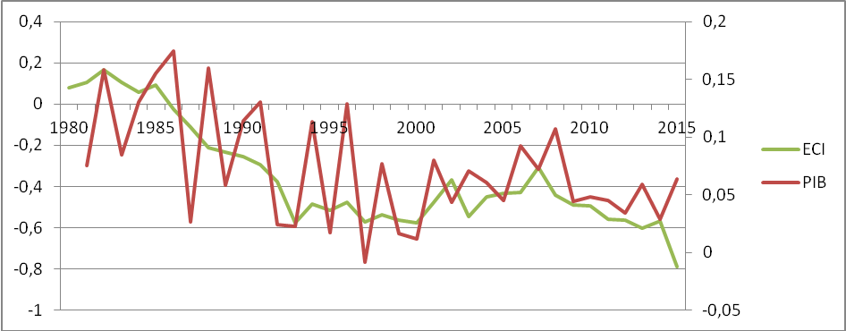
- Opportunités de diversification du tissu productif national
  - Les opportunités de diversification
L'analyse des opportunités de diversification dont dispose le Maroc est conduite sur la base de deux mesures du cadre de la complexité économique : Indice de complexité du produit (PCI) et Indice de gain d'opportunité (OGI). Ce dernier reflète dans quelle mesure les nouveaux produits pourraient améliorer la position du pays à l'avenir en termes de complexité économique. En d'autres termes, il mesure les nouvelles capabilités qui seront acquises par un pays s’il développe un avantage comparatif dans un produit donné. L'idée derrière cet indice est que chaque produit peut contribuer, à des degrés divers, au développement économique d'un pays, en ajoutant de nouvelles capabilités et, par conséquent, en réduisant les distances aux autres produits (qui nécessitent un savoir faire similaire) par rapport à la structure actuelle du panier exporté significativement par le pays. Cet indicateur identifie les nouveaux produits qui sont en mesure d’avoir une position stratégique dans l'espace produit, de sorte qu'ils peuvent fournir un accès à d'autres grappes fortement interconnectées avec les nouvelles capabilités acquises.
Ces mesures (PCI et OGI) permettent d'identifier le potentiel en nouveaux produits situés au voisinage de la structure actuelle de l’économie nationale. En d’autres termes, le niveau des capabilités acquises dans l’économie et l’effort additionnel pour acquérir des connaissances supplémentaires nécessaires à la réalisation de nouveaux produits en mesure d’améliorer la position stratégique du pays dans l’Espace Produit.
Dans ce cadre, l’analyse de la complexité-produit de l’économie marocaine durant la période 2000-2014 a permis une classification des produits selon le niveau de sophistication des produits qui est étroitement liée à la connaissance productive incorporée dans chaque produit. Elle montre que les produits de l’agriculture, de la pêche et des extractions minières, ayant une part de 60% du total des exportations marocaines, présentent des niveaux de complexité des plus faibles.
En outre, les produits exportés des industries alimentaires et du textile et cuir, qui représentent 20% des exportations totales, se caractérisent également par de faibles complexités. Autrement dit, 80% des produits nationaux demeurent de nature brute, primaire et de faible contenu technologique. Cela veut dire que la structure du tissu productif national continue d’incorporer de faibles capabilités (faibles connaissances productives ou niveau de sophistication) ce qui met en exergue la lenteur du processus de diversification de l’économie nationale.
L’analyse montre par ailleurs, que les produits de l’industrie manufacturière demeurent plus complexes, synonyme d’incorporation de nombreuses capabilités étant donné le besoin d’un meilleur contenu technologique dans leurs structures de production. Toutefois, tous les produits, aussi bien primaires et bruts qu’à contenu technologique, disposent de gains d’opportunités de diversification.
Les produits à haut contenu technologique ne constituent pas exclusivement une option prioritaire pour valoriser le potentiel dont dispose l’économie marocaine en termes de diversification et de sophistication. Bien au contraire, les produits de l’agriculture, de la pêche, des industries alimentaires et du textile et cuir, malgré leur faible niveau de complexité, ils offrent à l’économie marocaine un gain d’opportunité de diversification et de sophistication beaucoup plus important que les produits de haute complexité.

Graphique 2 : Evolution des indices de gain d’opportunités (OGI) et de complexité des produits (PCI) par branches d’activité économique entre 2000 et 2014
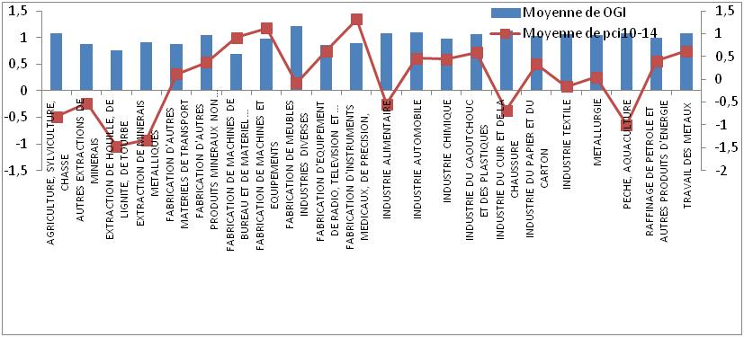

Graphique 3 : Evolution des indicateurs OGI et PCI par niveau du contenu technologique entre 2000 et 2014
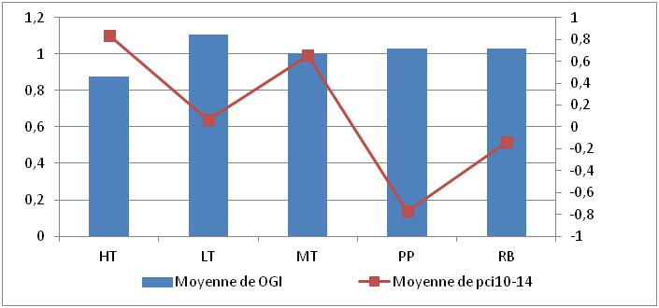

  - Identification des opportunités stratégiques de diversification
Afin de cartographier les opportunités de diversification stratégique au Maroc, l'analyse a été concentrée sur les 593 produits qui ne sont pas exportés de manière significative (faible avantage comparatif). L'idée générale est de filtrer les produits qui sont supérieurs à la moyenne en termes de complexité de l’économie et de complexité de produit, en se référant à la notion de Distance.
Les produits ont été segmentés en quatre classes :
- Produits hautement complexes et hautement stratégiques avec un potentiel global de diversification plus élevé. Ces produits au nombre de 141 apporteraient les plus grands avantages directs et indirects à l’économie si le Maroc parvenait à développer les capabilités requises pour les produire.
- Produits hautement complexes et moyennement stratégiques. Ces produits au nombre de 83 produiraient également l'impact le plus élevé sur la complexité globale de l'économie, mais les avantages indirects d'une plus grande diversification ne seraient pas aussi importants que ceux des produits de la classe 1.
- Produits moyennement complexes et moyennement stratégiques. Ces produits au nombre de 26 auraient certes une contribution directe et indirecte sur la complexité de l’économie et sur sa diversification, mais pas aussi importante que celle des deux autres classes.
- Produits à faible complexité et valeur stratégique. Ces produits au nombre de 343, malgré qu’ils ne nécessiteraient pas un grand nombre de capabilités pour l’économie marocaine, contribueraient le moins à promouvoir la diversification des exportations orientée vers la complexité, le savoir et la croissance économique.
Tableau 3 : La cartographie des trois premières classes a été opérée selon la Nomenclature de la Comptabilité Nationale. Le tableau suivant donne le détail des résultats :
Branche d'activité NCN(2010) | Classe 1 |  | Classe 2 |  | Classe 3 |  | Exportés* significativement RCA>1 |  | Nombre de produits dans la branche NCN
D29 FABRICATION DE MACHINES ET EQUIPEMENTS |  | 24 |  | 13 |  | 2 |  | 3 |  | 57
D24 INDUSTRIE CHIMIQUE |  | 21 |  | 12 |  | 6 |  | 5 |  | 93
D25 INDUSTRIE DU CAOUTCHOUC ET DES PLASTIQUES |  | 16 |  | 7 |  |  |  | 3 |  | 36
D28 TRAVAIL DES METAUX |  | 14 |  | 9 |  | 2 |  |  |  | 35
D26 FABRICATION D'AUTRES PRODUITS MINERAUX NON METALLIQUES |  | 10 |  | 7 |  | 2 |  | 1 |  | 32
D23 RAFFINAGE DE PETROLE ET AUTRES PRODUITS D'ENERGIE |  | 10 |  | 4 |  |  |  | 1 |  | 34
D27 METALLURGIE |  | 10 |  | 4 |  |  |  | 3 |  | 38
D15 INDUSTRIE ALIMENTAIRE |  | 9 |  | 6 |  | 3 |  | 1 |  | 72
D17 INDUSTRIE TEXTILE |  | 7 |  | 6 |  | 2 |  | 4 |  | 46
D21 INDUSTRIE DU PAPIER ET DU CARTON |  | 7 |  | 4 |  |  |  | 1 |  | 19
A00 AGRICULTURE, SYLVICULTURE, CHASSE |  | 5 |  | 3 |  | 6 |  | 16 |  | 112
D33 FABRICATION D'INSTRUMENTS MEDICAUX, DE PRECISION, |  | 4 |  | 2 |  |  |  |  |  | 9
D34 INDUSTRIE AUTOMOBILE |  | 1 |  | 3 |  |  |  |  |  | 10
D35 FABRICATION D'AUTRES MATERIELS DE TRANSPORT |  | 1 |  | 1 |  | 1 |  | 1 |  | 15
D36 FABRICATION DE MEUBLES INDUSTRIES DIVERSES |  | 1 |  |  |  | 1 |  |  |  | 2
D32 FABRICATION D'EQUIPEMENT DE RADIO, TELEVISION ET COMMUNICATION |  | 1 |  |  |  |  |  |  |  | 9
D19 INDUSTRIE DU CUIR ET DE LA CHAUSSURE |  |  |  | 1 |  |  |  | 6 |  | 12
D30 FABRICATION DE MACHINES DE BUREAU ET DE MATERIEL INFORMATIQUE |  |  |  | 1 |  |  |  |  |  | 9
C03 AUTRES EXTRACTIONS DE MINERAIS |  |  |  |  |  | 1 |  | 6 |  | 17

Conclusion

L’analyse de la transformation structurelle de l’économie dans un nouveau cadre qui est l’analyse espace produit et la complexité économique a donné de nouvelles dimensions au débat sur le modèle de croissance future. En effet, selon cette nouvelle approche, la structure optimale et le souffle de la croissance d’une économie sont endogènes aux capabilités dont elle dispose. Ce concept dépasse le cadre classique de l’accumulation des facteurs de production pour englober l’ensemble des connaissances intégrée dans une économie et sa capacité de les combiner pour aller vers de nouvelles capabilités.

Le premier résultat principal de cette analyse concernant le cas du Maroc est la convergence de sa croissance vers le contenu en complexité de son économie. Ce contenu, étant faible et en dégradation à cause de la dégradation de la diversité de l’économie marocaine et l’augmentation de l’ubiquité de ses produits par rapport à la production mondiale, explique la problématique de l’essoufflement de notre croissance. En effet, en se référant aux indicateurs de complexité économique, le Maroc peut devenir plus compétitif mais juste pour les produits de faible valeur ajoutée car ils sont les plus proches à sa structure actuelle. Ceci est dû au fait que le Maroc, durant ces deux dernières décennies, n’a pu stabiliser que peu de ses exportations qui sont en majorité des produits primaires ou de faible contenu technologique.

Les opportunités de diversification vers des produits riches et sophistiqués restent encore latentes dans notre économie. Cependant, d’après cette étude, 60% de ces opportunités s’avèrent être des choix non stratégiques et ne permettraient pas une transformation de notre économie. A cet effet, il s’avère nécessaire d’établir un cadre d’identification des choix stratégiques basé sur les capabilités actuelles de l’économie afin d’assurer une diversification durable et une croissance économique soutenue.

